Mission 3 – Utiliser les fonctions SI et RECHERCHE |  |  | Orchis-Parfums
Durée : 40’ |  | Source | Source Excel | Fiches outils
Contexte professionnel
Mme Cevrero vous demande de programmer la création des salaires de la société. À cette fin, elle vous remet le classeur Excel Salaires Orchis qui contient deux feuilles de calcul :
- une feuille contient le fichier des salariés de la société. (Programmez le calcul des primes) ;
- une feuille contient un bulletin de salaire. (Programmez les formules de calcul du salaire).
Travail à faire
1. Téléchargez le fichier source Excel.
2. Activez la feuille Salariés et programmez le calcul des primes avec des fonctions SI.

A. Programmer le calcul de la prime mensuelle dans la colonne F
Les cadres perçoivent une prime mensuelle de 150 € et les non-cadres une prime mensuelle de 100 €.

Il est possible de formuler le problème de la façon suivante :
Si Qualification = cadre ; accorder une prime de 150 € ; sinon accorder une prime de 100 €.
Pour réaliser ce travail, vous allez utiliser une fonction conditionnelle dont la syntaxe est la suivante :
=SI(condition;faire;sinon) Sous Excel : =SI(Qualification="cadre";150;100)
Travail à faire si condition remplie Travail à faire si condition non remplie Travail 1 Travail 2
Solution :
- Formule de la cellule F2 =SI(C2="cadre";150;100)
- Recopier la formule de la cellule F2 sur les cellules F3 à F12 pour gagner du temps.

B. Programmer le calcul de la prime sur chiffre d’affaires dans la colonne G
Certains salariés perçoivent une prime sur chiffre d’affaires. Elle est de 2 % du CA, si le CA est inférieur à 30 000 € et de 3 % si le CA est supérieur à 30 000 €.

La formule saisie dans la cellule G2 sera la suivante : = SI(E2>30000;CA*3%;CA*2%)
Condition Travail 1 Travail 2

- Recopiez la formule de la cellule G2 sur les cellules G3 à G12 pour gagner du temps.
Résultat autocontrole
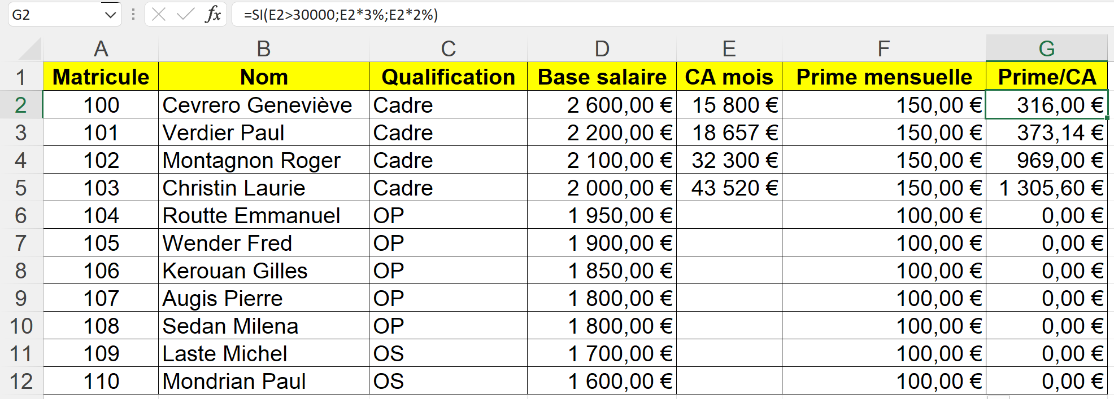

- Affichez les formules de calcul.
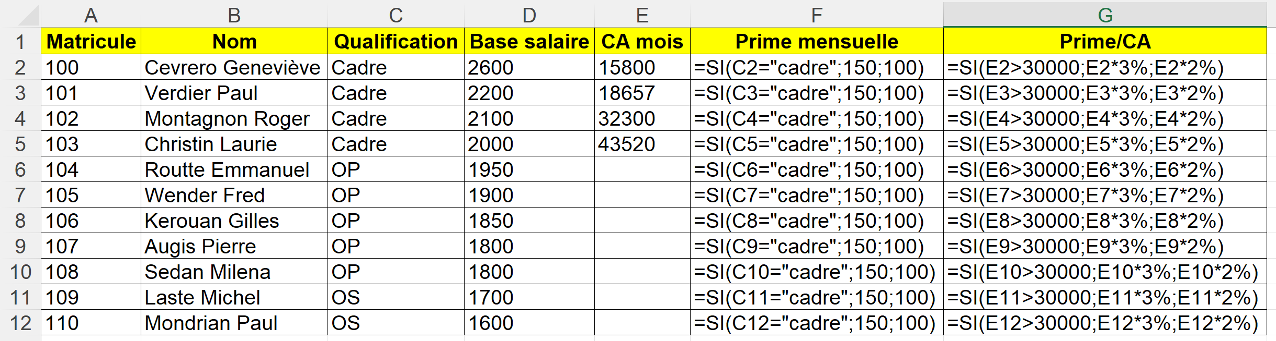

3. Programmer le bulletin de salaire de la feuille : Bulletin de salaire

- Activez la feuille Bulletin de salaire et programmez le remplissage automatique du salaire avec la fonction RECHERCHE dans les cellules B5, B6, E9, E10 et E11.

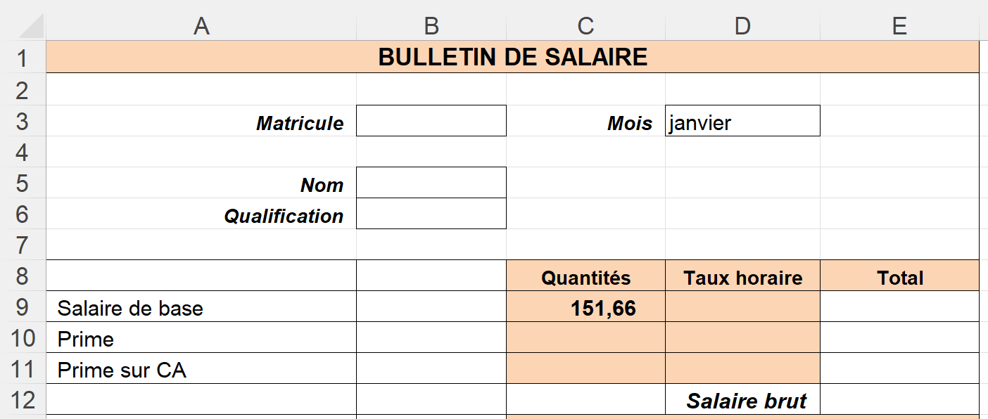

Le problème peut être formulé de la façon suivante dans la cellule B5 qui doit recevoir le nom du salarié :
Rechercher le nom du salarié qui correspond au n° de matricule saisi dans la cellule B3 ; faire la recherche dans les cellules A2 à D12 de la feuille Salariés ; recopier le contenu de la colonne B.
La syntaxe de la fonction RECHERCHEX est la suivante :
=RECHERCHEX(cellule-clé;zone-recherche-clé;zone-colonne à copier)
Sous Excel =RECHERCHEX(B3;Salariés!A2:A12;Salariés!B2:B12)

- Programmez les cinq formules de recherche de la feuille bulletin de salaire
Solutions
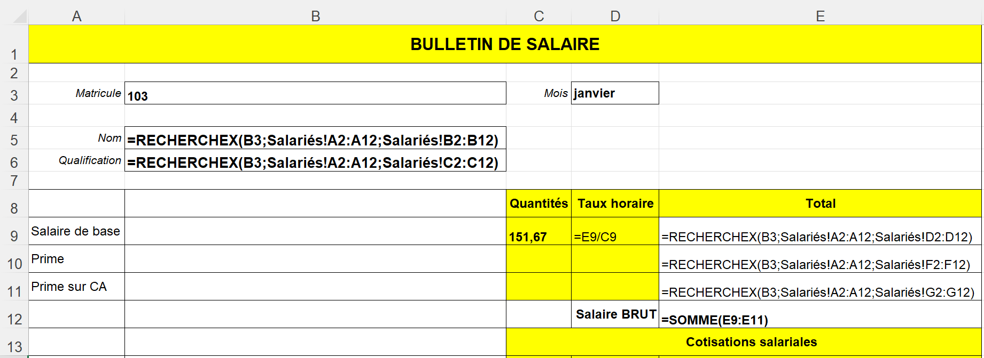

Remarque : Il est possible de nommer la matrice. La recopie de la formule en est alors simplifiée.
Nommer la matrice A2D12 : Liste-salariés. La formule devient :
=RECHERCHEX(B3;Salariés!liste-salariés;Nom)
- Programmez le calcul du Brut.
- Programmez le calcul de la cotisation maladie en E15 (=taux*base) et (D15 = Salaire brut).
- Recopiez la formule de la cellule E15 vers le bas sur les cellules D16 à D20 Un message d’erreur apparaît.

- Contrôlez les erreurs
- Affichez des antécédents des cellules D15 et D16 (outil de l’onglet Formules).

Origine de l’erreur
- Formule D15 : =E12 est exacte
- Formule D16 : =E13 est fausse => La formule exacte est =E12
Cause de l’erreur : lors de la recopie, les références des cellules sont incrémentées. Or la cellule E13 contient le titre : Cotisations salariales, d’où l’affichage de 0,00.
Solution : dans la formule D15, les références des cellules sont relatives et sont incrémentées lors des recopies. Pour bloquer une référence, la solution consiste à introduire le signe $ dans la référence qui doit rester fixe. La formule initiale de la cellule D15 doit être =$E$12.Ce référencement est dit absolu.
- Désactivez l’affichage des flèches d’antécédents.
5. Programmez le calcul des cotisations.
6. Affichez les formules de calcul.
7. Affichez le salaire terminé.
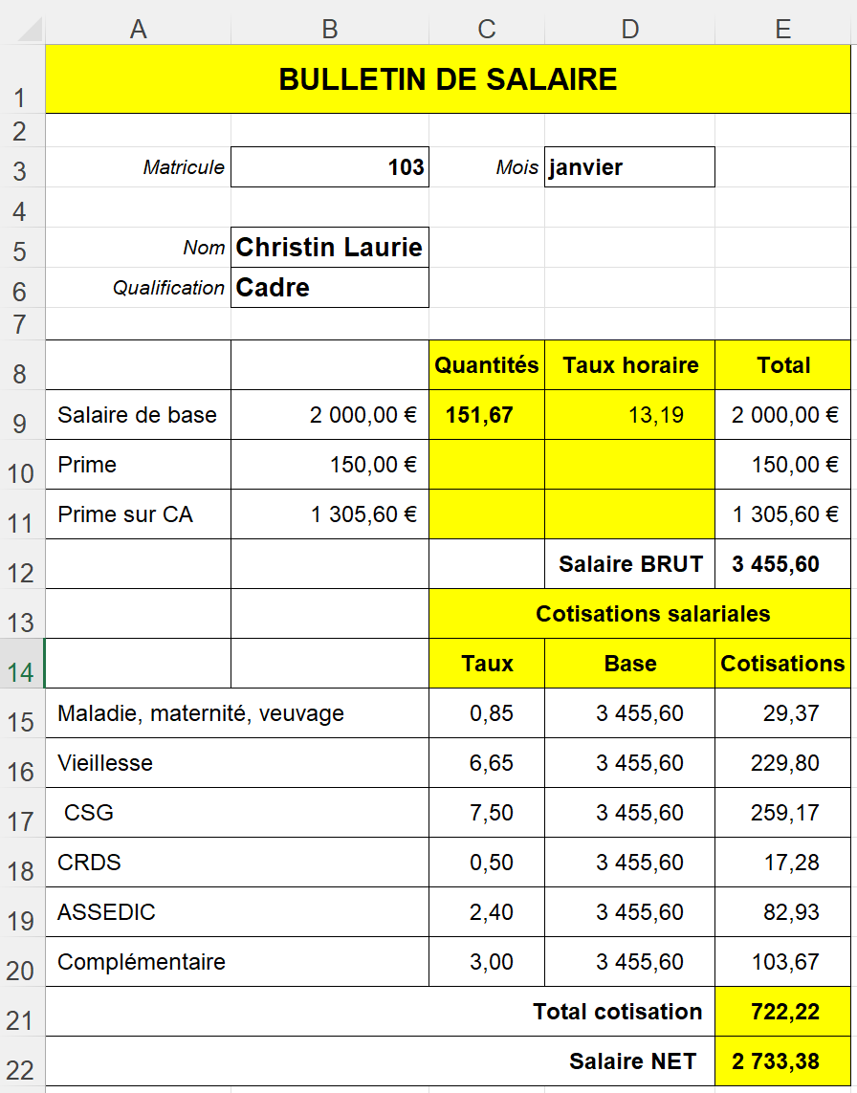
8. Sauvegardez le classeur dans le dossier Orchis.

